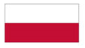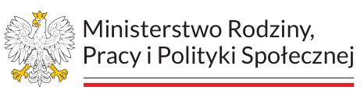

KOORDYNATOR PROGRAMU
„Opieka Wytchnieniowa” dla JST- edycja 2026

Informujemy, iż koordynatorem Programu Ministra Rodziny, Pracy i Polityki Społecznej „Opieka Wytchnieniowa” dla JST- edycja 2026 na terenie Gminy Milanów jest:

Pani Jolanta Krępska, starszy specjalista pracy socjalnej w Gminnym Ośrodku Pomocy Społecznej w Milanowie;
Kontakt tel.: 833567638; e-mail; milanow@ops.pl

